**Проекты**

Проект содержит все файлы, которые будут скомпилированы в исполняемую программу, библиотеку или веб-сайт. Сюда входят файлы с исходным кодом, значками, изображениями, данными и т. д. Проект также содержит параметры компилятора и другие файлы конфигурации.

**Файл проекта**

Visual Studio использует [MSBuild](https://docs.microsoft.com/ru-ru/visualstudio/msbuild/msbuild?view=vs-2019) для создания каждого проекта в решении, и каждый проект содержит файл проекта MSBuild. Расширение имени файла отражает тип проекта. Файл проекта представляет собой XML-документ, который содержит все сведения и инструкции, необходимые MSBuild для сборки проекта, включая содержимое, требования к платформе, сведения об управлении версиями, параметры веб-сервера или сервера баз данных, а также выполняемые задачи. Файлы проекта основаны на [схеме XML MSBuild](https://docs.microsoft.com/ru-ru/visualstudio/msbuild/msbuild-project-file-schema-reference?view=vs-2019).

Самый простой способ создать новый проект — использовать шаблон проекта с нужным типом проекта. **Файл** > **Создать** > **Проект**.

Вы можете также создать пользовательский шаблон проекта, чтобы затем использовать его для создания новых проектов.

При создании нового проекта Visual Studio сохраняет его в расположении по умолчанию — *%USERPROFILE%\source\repos*. Чтобы изменить это расположение, перейдите в раздел **Средства** > **Параметры** > **Проекты и решения** > **Расположения**.

**Решения**

Проект находится внутри *решения*. Это контейнер для одного или нескольких связанных проектов вместе с информацией о сборке, параметрами окна Visual Studio и любыми прочими файлами.

|  |  |  |
| --- | --- | --- |
| SLN | Решение Visual Studio | Организует проекты, элементы проектов и решений в решении. |
| SUO | Параметры пользователя решения | Сохраняет настройки и параметры уровня пользователя, например точки останова. |

Папка решения — это виртуальная папка, которая доступна только в **Обозревателе решений**, где с ее помощью можно группировать проекты в решении.

**Обозреватель решений**

После создания проекта можно просматривать проект, решение и связанные с ними элементы, а также для управлять ими с помощью [**обозревателя решений**](https://docs.microsoft.com/ru-ru/visualstudio/ide/use-solution-explorer?view=vs-2019) . На следующем рисунке показан **обозреватель решений** с решением C#, включающим два проекта:

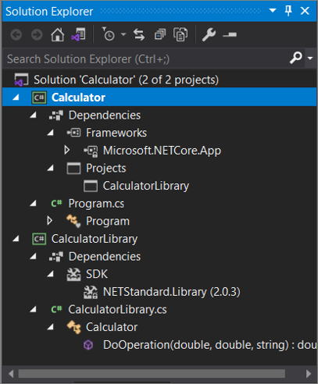

На панели инструментов в верхней части **Обозревателя решений** есть кнопки для переключения из представления решения в представление папки, фильтрации ожидающих изменений, отображения всех файлов, свертывания всех узлов, просмотра страниц [свойств](https://docs.microsoft.com/ru-ru/visualstudio/ide/managing-project-and-solution-properties?view=vs-2019), просмотра кода в [редакторе кода](https://docs.microsoft.com/ru-ru/visualstudio/ide/writing-code-in-the-code-and-text-editor?view=vs-2019) и т. д.

Многие команды меню доступны в контекстном меню различных элементов в **Обозревателе решений**. К таким командам относится сборка проекта, управление пакетами NuGet, добавление ссылок, переименование файла и запуск тестов.

Используемые источники: <https://docs.microsoft.com/ru-ru/visualstudio/ide/solutions-and-projects-in-visual-studio?view=vs-2019>